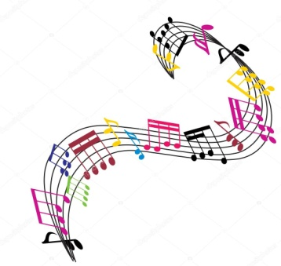
Зміст

1.​ Вступ.
2.​ Уроки музичного мистецтва в спеціальній школі.
3.​ Поняття «Музична культура».
4.​ Імпульс до творчості.
5.​ Творчі образотворчі завдання на уроках музичного мистецтва.
6.​ Творчі завдання на основі ритму.
7.​ Творчі завдання на основі мелодії.
8.​ Мовні імпровізації.
9.​ Вокальні імпровізації.
10.​ Інструментальні імпровізації.
11.​ Оволодіння музичними уявленнями, поняттями, термінами.
12.​ Ігри на уроках музичного мистецтва.

За словами В. Сухомлинського «Пізнання світу почуттів неможливе без розуміння й переживання музики,без глибокої духовної потреби слухати музику й діставати насолоду від неї. Без музики важко переконати людину, яка вступає в світ, у тому, що людина прекрасна,а це переконання,по суті,є основною емоційної, естетичної,моральної культури».
Музика повинна жити в школі, бо шкільне життя – свого роду симфонія, де є свої герої, теми, протиріччя. Головна тема цієї симфонії –діти, а побічна – вчитель. І від взаємодії – учень – вчитель – проходить розвиток всієї симфонії шкільного життя.
Який же він головний герой шкільної симфонії?
Складний образ. Спокійний, непосидючий, слухняний і надто самостійний. Для вчителя важливо пам’ятати, що двох однакових учнів не буває – це перша частина симфонії.
Друга частина – образ свічки. Третя частина – скерцо (жарт). Шкільне життя неможливо уявити без жартів, тільки жарти повинні бути добрими.
Метою уроків музичного мистецтва в школі є – виховання музичної культури учнів як необхідної частини їх духовної культури.
Поняття «Музична культура» досить об’ємне . Воно включає: - морально – естетичні почуття і переконання, музичні смаки і запити; - знання, навички і вміння, без яких неможливо засвоїти музичне мистецтво (сприймання, виконання);
- музичні, творчі здібності, які визначають успіх музичної діяльності .
На уроках музичного мистецтва учні знайомляться з кращими зразками української народної музики, фольклору, творами композиторів – класиків, масовими піснями. Я працюю над методичною темою : «Творчі завдання на уроках музичного мистецтва». Важливо відмітити, що такі завдання на уроках стимулюють творчість як вчителя, так і його вихованців, створюють сприятливі умови для співробітництва учнів між собою і разом з учителем.

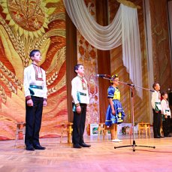
Різноманітна музична діяльність( слухання музики, вокально-хоровий спів, гра на елементарних музичних інструментах, музично-ритмічні рухи, музично-дидактичні ігри, імпровізація - вокальна, інструментальна, ритмічна, інсценізація) є однією з умов всебічного розвитку музичних здібностей учнів.
Спів – це мистецтво, якого, як і всякого іншого мистецтва, треба вчитися. Навчання співу полягає в тому, що в дітей розвивають слух, художній смак і прищеплюють правильні співацькі навики.
Працюючи над чистотою інтонації, не можна забувати про розвиток вокально-хорових навичок учнів: дихання, унісону, артикуляції, звукоутворення, дикції, ансамблевих навичок. Намагаюсь, щоб кожен учень не був пасивним слухачем на уроці, а став активним його учасником і при сприянні вчителя сам міг відчути себе творцем того, що відбувається. Спочатку використовую вокальні вправи та поспівки розраховані на найпростіше виконання - спершу на одній висоті (ЗО), потім - на іншій (ВІ). Спираючись на ігрові моменти—лічилки та поспівки, учні вчаться відчувати певну висоту за допомогою:
- зору (запис нот на нотному стані);
- ​ внутрішнього слуху;
- показу ступенів рукою.
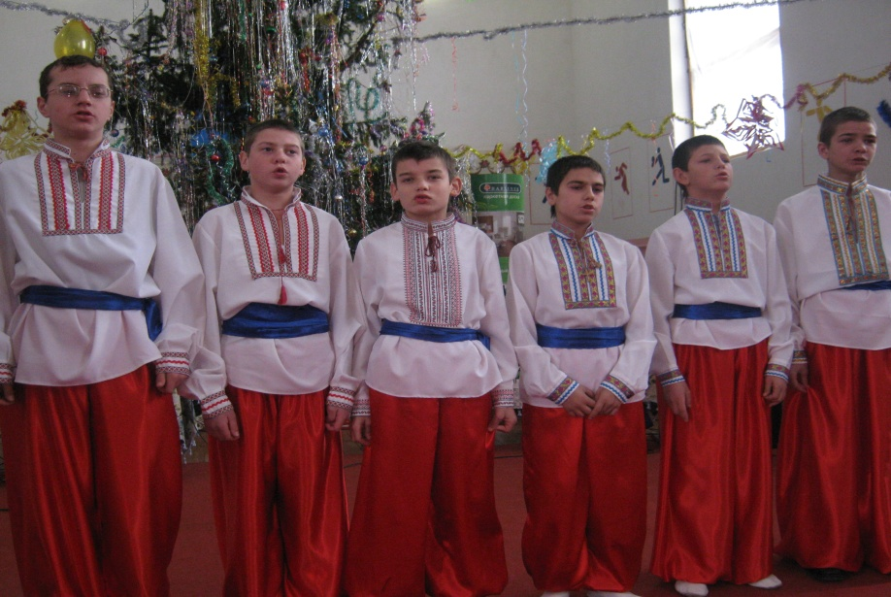
Поєднання слуху та зору з рухомою моторикою концентрує увагу школярів і дає хороші результати при вивченні висоти звуків.
На уроці часто використовую вокальні вправи, побудовані на репертуарі, що розучується.
Цей вид вправ являє собою окремі фрази з пісень, у яких є « важкі» місця. У дитячій вокально-хоровій практиці іноді використовую так звані фонопедичні вправи В. Ємельянова (вправи стимулюють м’язи, що беруть участь у звукоутворенні ).
Вироблення вокально-хорових навиків відбувається поступово, вони закріплюються з року в рік на пісенному матеріалі, що поступово ускладнюється. А розучування пісні—важливий етап уроку, так як хоровий спів є головним видом масової музичної діяльності.
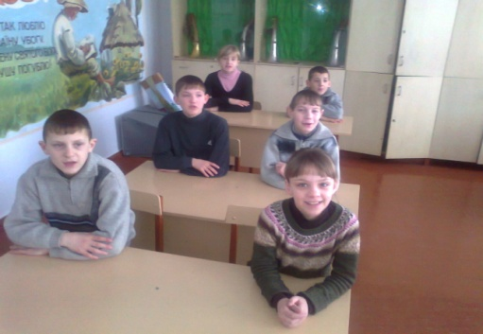
Одним із найважливіших завдань музичного виховання в школі є формування слухацької музичної культури учнів,тому що сьогоденний учень у майбутньому, безумовно, слухач, який виявлятиме свої інтереси і смаки в повсякденному житті.
Від сформованості слухацької музичної культури залежить, чи буде людина сама удосконалювати свій внутрішній світ, спілкуючись з мистецтвом, чи ні, сприймаючи тільки суто розважальну музику.
Саме вчитель має формувати в учнів потребу до сприйняття музики, тим самим збагачуючи їх внутрішній світ. Учні люблять слухати музику. Цей вид занять урізноманітнює урок, робить його змістовнішим. Коротка вступна бесіда готує учнів до свідомого сприйняття твору (розповідь, ілюстрації, пояснення, коротке повідомлення про композитора ).
Наприклад, перед слуханням твору П.Чайковського «Танець маленьких лебедів» ( з балету «Лебедине озеро») декламую вірш Лідії Компанієць « Зимовий вечір»
Вечірній час. . . метелиця мете.
Вітрисько дме в шибки та у причілок…
Татусь читає, мама щось плете—
Зима для хлібороба—відпочинок.
Після прослуховування діти діляться своїми враженнями і думками про музику, яку вони щойно почули, а після цього аналізуємо твір і підвожу учнів до узагальнення та висновків.
Поступово на кожному уроці діти вчаться розуміти, що музика тісно пов’язана з життям, тобто, що між музикою і життям є міцний зв’язок.
Показую це на прикладі: після того, як діти прослухали національний гімн “ Ще не вмерла Україна” муз. М. Вербицького на слова П. Чубинського, я розповідаю про автора тексту – українського поета, етнографа і фольклориста Павла Чубинського, який народився у 1839 р. в сім’ї козацького роду. За боротьбу за волю України засланий був до Архангельська, де і написав слова цього гімну і передав на Україну. Аж у 1989 році, на могилі його (Кладовище у Борисполі) на кам’яній плиті викарбувані перші рядки вірша “Ще не вмерла Україна”... Музику на слова поклав Вербицький (1815-1870).
Цікаво знати, що спершу це був солоспів у супроводі гітари, а пізніше обробка для хору. Гімн характеризується широтою осмислення історичної долі українського народу, в ньому утверджена віра за волю, свободу і славу народу. В гімні висловлені сподівання. Що після волі “За Карпати відіб’ється, згомонить степами, а України слава стане поміж народами” передвіщали прийдешні світлі часи воскресіння народу. Саме, як національний гімн, “Ще не вмерла Україна” визнавався Іваном Франком, Лесею Українкою, трудовими українськими громадами в різних куточках світу. Спрямована в майбутнє, головна пісня українського народу утверджує його волю віддати все за нашу свободу. Саме цією спрямованістю пісня пустила глибоке коріння у національну свідомість українців обох частин України.
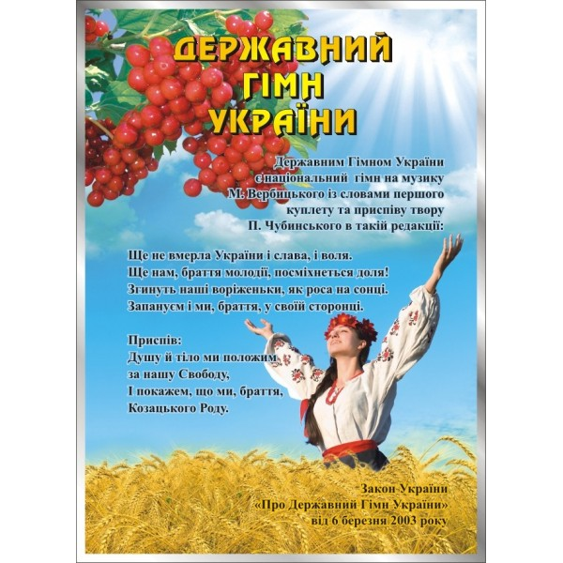
Пісня – гімн вийшла за рамки української поезії. На початку ХХ ст. її переклали на кілька іноземних мов: німецьку, англійську, французьку і інші. Всі урочисті свята українського народу починаються і закінчуються урочистим виконанням цього гімну.
З 17 вересня 1991 року українське радіо розпочинає свої передачі виконанням гімну “Ще не вмерла Україна”, а 5 грудня того ж року, гімн вперше офіційно прозвучав на засіданні Верховної Ради України , присвяченому підсумкам Всеукраїнського референдуму та виборам Президента нашої держави. Так гімн, створений двома українськими синами, повернувся до пісенної скарбниці народу”.
Після такої розповіді, та після аналізу прослуханого твору із застосуванням методу діалогізації, учні краще розуміють глибину змісту у тісному зв’язку двох образів: поетичного і музичного.
Особливу увагу приділяю характеру запитань і завдань, які школярі отримують перед слуханням музичних творів. Чітко сформульовані запитання дають можливість спрямувати мислення дітей у потрібне русло та зацікавити їх. Запитання можна поділити на три групи:
- ідейно-емоційний зміст музики; (Що виражає?)
- засоби виразності; ( Як виражає?)
- визначення причини.( Чому так виражає?)
Часто свої враження після прослуханої музики діти висловлюють в малюнках. Прослухавши твір Д. Шостаковича Епізод нашестя з І частини Сьомої симфонії учні виконують творче завдання: нанести на аркуш фарби, що зображують вороже нашестя. Розробити міні сценарій втілення цього образу в кінематографії.
Слухаючи «Болеро» М. Равеля пропоную зробити схематичне зображення розвитку тем твору.
Після прослуховування вальсів Ф. Шопена учні добирають вальси інших композиторів для втілення різних музичних образів.
Під час обговорення та аналізу прослуханої музики використовую технологію колективно-групового навчання
«Мікрофон», яка надає можливість кожному сказати щось швидко, по черзі, відповідаючи на запитання або висловлюючи свою думку чи позицію. Правила проведення такі:
​ Говорити має тільки той, у кого « символічний» мікрофон;
​ Подані відповіді не коментую і не оцінюю;
​ Коли хтось висловлюється, інші не мають права перебивати.
Також використовую технологію « Незакінчені речення». Цей прийом часто поєднується з «Мікрофоном» і дає можливість ґрунтовніше працювати над формою висловлення власних ідей, порівнювати їх з іншими. Робота за такою методикою дає присутнім змогу долати стереотипи, вільніше висловлюватися щодо запропонованих тем, відпрацьовувати вміння говорити коротко, але по суті й переконливо.
Сприяння музики пов’язане з кожним видом музичної діяльності.
Вміння сприймати музику не виникає само собою, його розвиваю шляхом систематичного прослуховування музичних творів, активного музикування.
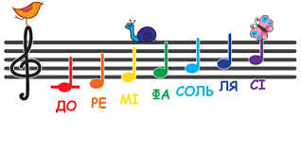
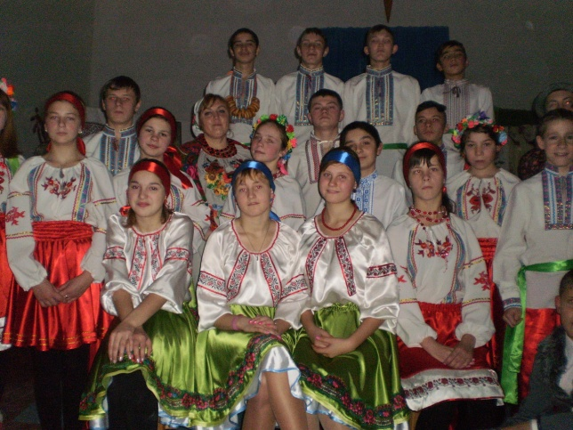
Творчому розвитку дитини сприяють також відомості з музичної грамоти, бо повноцінний розвиток учня неможливий без засвоєння основних елементів музичної мови і їх свідомого практичногозастосування. На думку М. Чернова - доктора мистецтвознавства, композитора і педагога музична грамота є енциклопедією музики, яка дає уявлення про різні її грані.
Увесь процес оволодіння музичними уявленнями, поняттями, термінами, умовно можна поділити на три етапи:
- І етап—«Чую» - спостереження за музичним матеріалом, цілеспрямоване, свідоме сприйняття музики - вправ, пісень.
- ІІ етап—«Бачу» - висновок із цих спостережень у вигляді теоретичного узагальнення—визначення терміна записаного на дошці, в зошиті, схемі, таблиці,що допомагає кращому запам’ятовуванню теоретичного поняття.
На уроках музики намагаюсь формувати вміння співати нескладні мелодії, використовуючи допоміжні наочні посібники
( кольорові «знаки ступенів», картки ритму, їх блоки, кольорові «сходинки»).
Підготовчу роботу з нотної грамоти проводжу за допомогою дидактичного роздаткового матеріалу: загадок , ребусів, легенд.
ІІІ етап—«Виконую» - застосування теоретичних знань на практиці.
В умовах існуючої практики музичної роботи в школі спів з нот віднімає багато часу і часто лише формально пов’язаний зі слуховим розвитком. Тому, розуміти значимість знань теорії музики допомагають такі способи практичного застосування: музикування, відтворення понять у рухах, малюнках, іграх, казках.
Дитяча творчість має, як правило, суб’єктивну цінність, вона потрібна передусім самим дітям для їхнього розвитку. Тому елементи творчості я намагаюсь вводити на кожному уроці. В міру набуття нових знань і навичок розширюються можливості пов’язувати творчі завдання з музичною грамотою. У спробах власної творчості закріплюється такий матеріал як поняття про висоту, тривалість звуку, темп, форму, розмір…
"Висота звуку", "Напрямок мелодії".
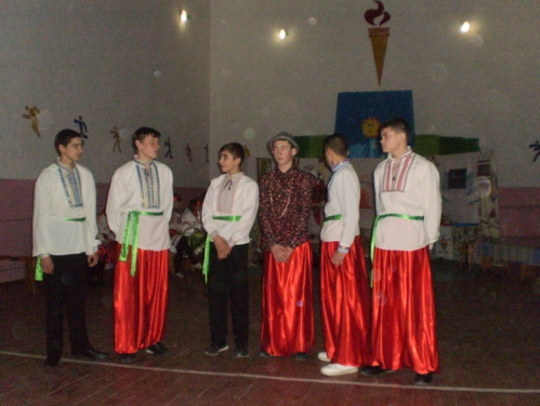
1.​ Гра "Музичне коло"
Дидактична спрямованість гри - закріплення музичних уявлень про висоту звуку, вмінь ритмічно рухатись, забезпечення рухової зарядки на уроці.
Хід гри: Вчитель пропонує змагання на кращого знавця музики. По команді діти утворюють коло. Під час марширування по колу, уважно слухаючи музику, учні повинні розрізняти високі і низькі звуки.
Якщо музика звучить в середньому регістрі - руки на поясі, при переході музики в високий регістр - руки піднімаються вгору. Під час звучання низького регістру -діти присідають і рухаються навприсядки.
2.​ Гра "Рухома нотка".
Дидактична спрямованість гри - практичне закріплення уявлень учнів про високі і низькі звуки, формування навичок визначення відстаней між звуками і напрямку мелодії.
Хід гри: на спеціальному табло зроблені прорізи із закріпленими в них нотками (ґудзиками, кружечками). За даною мелодією діти визначають напрямок її руху, відстані між звуками. Після "викладення" мелодії діти порівнюють почуте із зображеним.
3.​ Гра "Живий рояль".Дидактична спрямованість гри - закріплення поняття про звуковисотність нот, формування навичок сольфеджування, колективного музикування.
Хід гри: Групі учнів доручається роль живого роялю. Вчитель - у ролі виконавця. Перед початком гри треба настроїти виконавців на певний лад і тональність. Після цього учасникам гри "роздаються" певні звуки, тобто діти повинні запам'ятати певну висоту "своїх" ступенів і по команді вчасно і точно їх відтворювати. Це може бути спів і послідовний і одночасний. Отже "живий рояль" може відтворювати невеличкі мелодії акорди, інтервали.

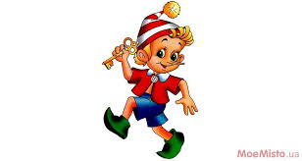
4.​ Гра "Буратіно".
Мета гри - за допомогою танцювально-імпровізаційних рухів передати напрямок мелодії і зміни у характері твору. Буратіно потягнувся, Раз нагнувся, два нагнувся, Руки вгору він підняв, Мабуть ключик не дістав. А щоб ключик той дістати -Треба на носочки встати.
Для кращого засвоєння тем "Звуковисотність" та "Напрямок мелодії" доцільно використовувати цілий ряд унаочнених ігор, таких як "сходинки", магнітні нотки та інше.

"Темп у музиці".
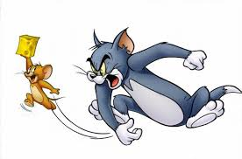
1 .Гра "Кіт і мишка".
Дидактична спрямованість гри - розвиток музичних уявлень про темпи у
музиці і їх зміни.
Хід гри: Гра супроводжується співом. Поміж учнів обирається КІТ і МИШКА. Всі учасники гри ходять по колу і співають мелодію:
Мишка знаходиться в центрі, а КІТ поза колом.
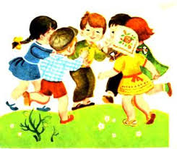
Кіт: Мишко, Мишко, що їси?
Мишка: М'ясце
Кіт: Дай і мені.
Мишка: Злови мене.
Кіт забігає в середину кола, доганяє Мишку, вона тікає за межі кола, діти не пускають Кота до неї. Якщо Кіт наздогнав Мишку у колі, то Мишка стає Котом, а діти вибирають нову Мишку. Якщо Кіт не наздогнав Мишку, то діти вибирають нову Мишку, а Кіт залишається той самий. У пісні протиставлені два темпи - повільний і швидкий. Саме за ними діти визначають, коли Котик починає своє полювання.

2.​ Гра "Музичне коло".
Цю гру можна проводити не лише під час вивчення теми "Звуковисотність у музиці". Доцільно використовувати гру і для визначення змін у темпі.
Хід гри: діти рухаються по колу під музику. Під час змін темпу змінюється характер руху: з прискоренням вони переходять на біг, з уповільненням - йдуть приставним кроком вперед.
"Динаміка"
1. Гра "Луна"
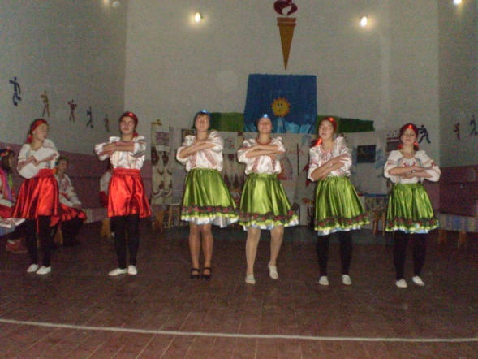
Дидактична спрямованість гри - формування навичок відтворення музичних звуків певної динаміки.
Хід гри: окремий учень або група дітей намагаються точно відтворити мелодію, яку проспівав учитель, але тихіше. Таким чином діти виконують роль "луни". Гру можуть проводити і учні, які можуть точно інтонувати мелодію.
2. Гра "Музине коло".
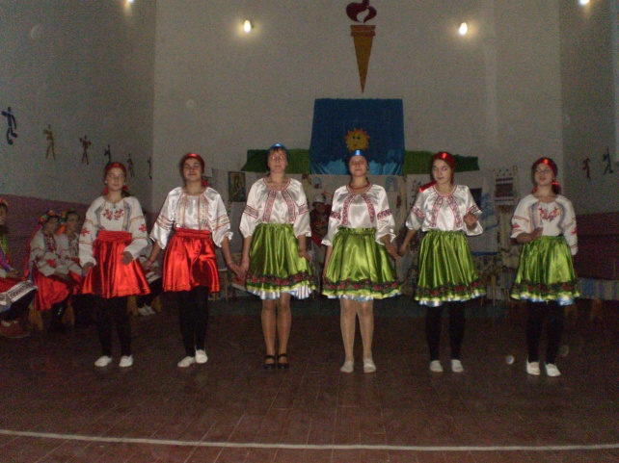
Знайому вже гру «Музичне коло» можна проводити і для визначення динамічних відтінків. Під час ходьби по колу діти реагують на зміни сили звучання супроводу. Якщо музика виконується голосно, діти марширують під власні оплески. Під час тихої музики - опускають руки і йдуть навшпиньки.
3.​ Гра "Світлофор".Дидактична спрямованість гри - формування музичного слуху, навичок визначення динамічних відтінків, зміни у динаміці.
Хід гри: На дошці розміщено світлофор із зачиненими віконцями. Діти знають, що червоний колір - це спів пошепки, жовтий колір - тихо, зелений колір - голосно.
Під час звучання музики діти помічають динамічні відтінки, зміни у силі звучання.
Після закінчення слухання учні визначають, якою була музика, відкриваючи віконця світлофора.
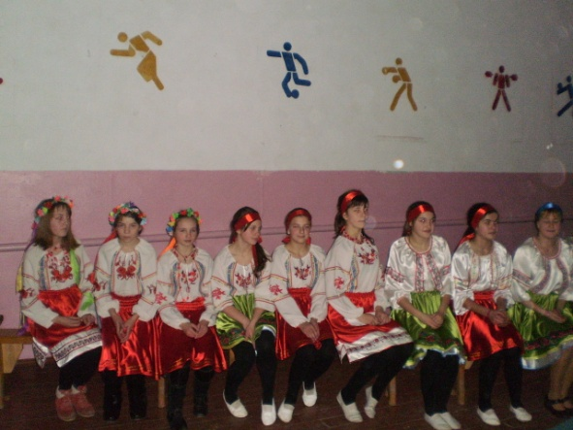
4. Гра "Голосно - тихо".
Дає дітям уявлення про динамічні відтінки.
Хід гри: серед учнів обирається той, хто шукає "чарівну нотку". З іншими учнями вчитель домовляється, де її буде заховано.
За знаком вчителя школярі починають виконувати пісню, попередньо домовившись яку саме, так, що своїм співом вони підказуватимуть тому, хто шукає. Коли той підходить близько до "чарівної нотки", спів посилюється, якщо далеко - спів звучить тихенько.
"Тембр у музиці"
1.​ Гра "Хто це?"
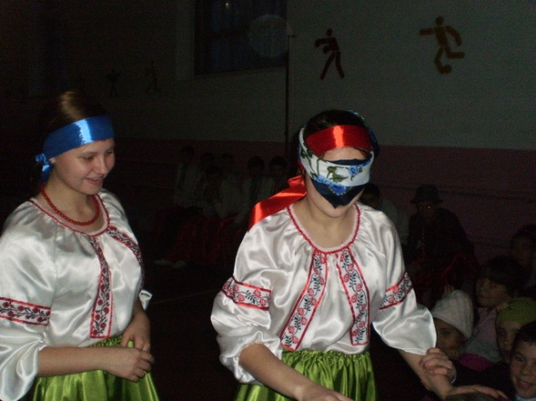
Дидактична спрямованість гри - закріплення поняття про тембри музичних інструментів і своєрідність голосів.
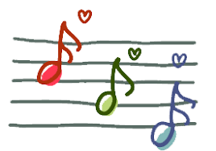
Хід гри: Дітям пропонується впізнати на слух голос товаришів за тембром голосу або звучання того чи іншого інструменту.
2.​ Гра "Якого кольору музика?"
Дидактична спрямованість гри - розвиток музичних уявлень і фантазій, формування естетичних смаків.
Хід гри: Доцільно проводити гру у першому класі під час знайомства із засобами музичної виразності. Діти отримують карточки з різними кольорами: яскравими (червоний, жовтий, жовтогарячий), темними (сірий, чорний, коричневий). Під час слухання музики, визначаємо, що тембр тісно пов'язаний з настроєм у музиці.
"Лад - мажор, мінор".

1.​ Гра "Сонце-хмара".
Дидактична спрямованість гри - закріплення поняття про мажорний і мінорний лад, формування навичок ладової сольмізації.
Хід гри: Під керівництвом вчителя діти вчаться відтворювати мажор і мінор. Доцільно використати порівняння: мажор - світло, сонце; мінор - темрява, хмара. Від запропонованого звуку учні повинні проспівати невелику мелодію: спочатку у мажорі, а потім у мінорі. Можлива зміна текстів, але вони повинні мати відповідний емоційний настрій. Вчитель звертає увагу дітей на звучання III - IV ступенів.

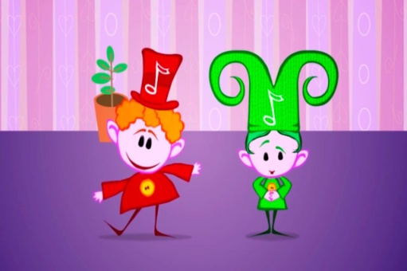
2.​ Гра "Знайди клоуна".
Мета гри - формування ладового відчуття у молодших школярів, розвиток музичного слуху.
Хід гри: Серед зображень казкових героїв потрібно відшукати клоуна, який би відповідав прослуханому фрагменту, зображав веселий чи сумний настрій.
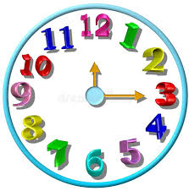
"Ритм у музиці".
1. Гра "Годинник".
Дидактична спрямованість гри - вчити дітей відчути багатослойний ритм і відтворювати його. Учні вчаться виділяти при співі логічно наголошені слова, передавати наголоси і акценти.
Хід гри: На дошці зображується годинниковий "механізм", складові частини якого мають різний пульс.
Удари годинника
Коливання маятника
Внутрішні механізми
Клас ділиться на три групи.
Перша зображає плесканням у долоні удари годинника, повільно проспівуючи на ноті "соль" - "бом, бом" (тривалість половинна).
Друга група дітей в цей час зображає ритмічні коливання маятника, проспівуючи "тік-так" (ноти "соль" і "мі" І октави). Рукою, зігнутою в лікті, учні імітують коливання маятника (тривалість четвертна).
Третя група імітує роботу внутрішнього механізму годинника, вдаряючи по парті олівцем або паличкою, проспівуючи "ті-кі, та-кі, ті-кі, та-кі" (ноти "соль" і "мі" І октави, тривалість восьмі).

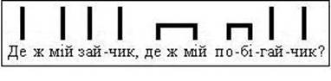
2. Гра "Телеграф".
Дидактична спрямованість гри - формування ритмічного відчуття, навичок, навичок чіткого відтворення ритмічного рисунку.
Хід гри: Обирається команда учнів, які стають у ряд один за одним. Необхідно передати "телеграму" (ритмічний рисунок) від останнього до першого учня, простукавши долонею по плечу того, хто стоїть попереду. Клас слідкує за правильністю відображення ритму, порівнюючи його із записом на плакаті.

3.​ Гра "Оркестр".
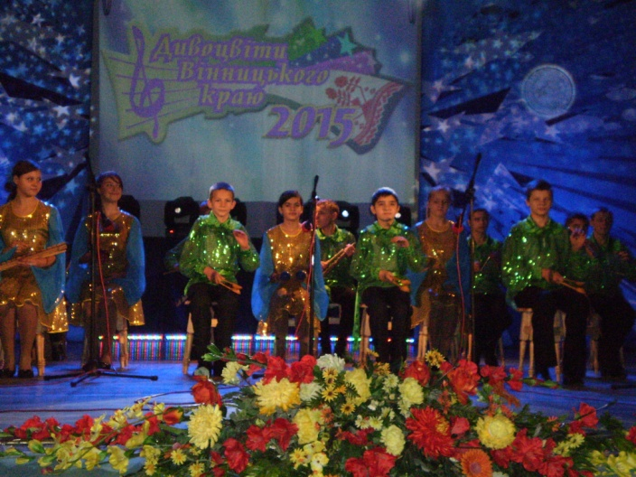
Дидактична спрямованість гри - формування ритмічного слуху, навичок музикування та ансамблевої гри.

Хід гри: Діти отримують музичні і шумові інструменти (брязкальця, ударні палички, бубни, пандейра, трикутники та інші). Кожна група музикантів відпрацьовує певний ритм, після чого можливе їх поєднання в "оркестр". Слідкуючи за таблицею із даними ритмами учні домагаютьсяправильного, чіткого,злагодженого виконання.
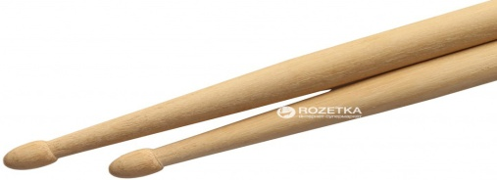
4.​ Гра "Телевізор".
Мета гри закріплення знань про довгі і короткі звуки (І та II), розвиток ритмічного відчуття.
Хід гри: Діти слідкують за зображенням на ігровому "телевізорі". По команді вчителя відображають певний ритмічний рисунок. Гра може проводитись як в індивідуальній, так і в колективній формі.

5.​ Гра "запитання - відповіді".
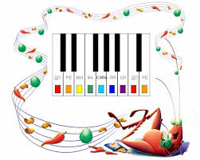
Дидактична спрямованість гри - помічати ритміку фрази-речення і передавати її у співі. Вчити дітей розуміти ритмічні співвідношення складів, чергування наголошених, вчити учнів імпровізувати.
Хід гри: На дошці подаються графічні позначення тривалостей (І та II). Вчитель їх проспівує на одному звуці, відплескуючи ритм. Учень дає відповідь, продовжуючи інший ритмічний рисунок, також проспівуючи і відплескуючи. Гра може проводитися із словами. В цьому випадку слід звернути увагу на питальну і стверджувальну інтонації (3-й клас, II чв., тема "Інтонація").
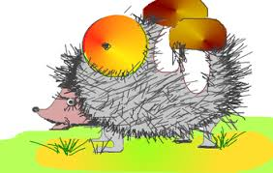
6.​ Гра "Допоможи їжачкові".
Дидактична спрямованість гри - розвиток навичок відтворення ритмічних малюнків і виконання їх на елементарних музичних інструментах.
Хід гри: їжачок з прикріпленими на спинці грибочками приніс лісову мелодію. Завдання учнів - відтворити цю мелодію на табло за допомогою грибочків (довгі і короткі звуки; І і II). Після правильного відтворення ритмічного малюнка учні виконують його трьома групами: І група - спів, II група - брязкальця або трикутники (восьмі), III група - палички (четвертні).
7. Гра " Живий метроном""
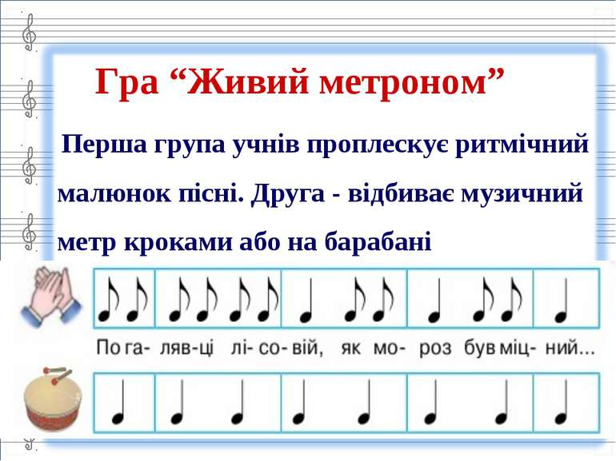
"Тривалості музичних звуків"
1.​ Гра "Дощик"
Дидактична спрямованість гри поглиблення усвідомлення учнями поняття про співвідношення музичних тривалостей.
Ігровий реквізит: плакат з графічним зображенням ритму та допоміжним текстом.
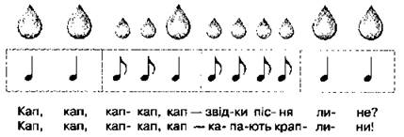
Хід гри: Учні відтворюють ритмічну вправу, яка об'єднує в собі різні тривалості. Вчитель порівнює ритм запропонованої вправи з ритмом дощу, який спочатку йшов швидше, а потім все повільніше. Доцільно вивчати вправи з допоміжним текстом, можливе введення інструментів для чіткого відтворення сильних часток.
2.​ Гра "Звуки - знаки".
Дидактична спрямованість гри - ознайомлення учнів з тривалостями четвертними і восьмими, 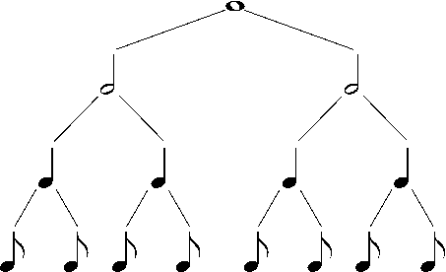розвиток ритмічного слуху.

Провожу гру на початковому етапі ознайомлення з тривалостями звуків.
Хід гри: У зошитах діти записують палички різної довжини після того, як прослухають декілька звуків, що виконуються на сопілці, фортепіано чи іншому інструменті. Після цього вчитель пропонує записати під паличками знаки-ноти. Під довгою - ноту-чверть, під двома короткими - ноти-восьмі. Учні відтворюють оплесками ритмічну вправу.
Гру "звуки-знаки" може проводити більш обдарована дитина, яка на сопілці відтворює певну ритмічну вправу.
"Типи музичних творів".

1.​ Гра "Три кити".
Дидактична спрямованість гри - формування навичок слухання музики, вмінь розрізняти
різнохарактерні твори, зокрема пісню, танець, марш.
Розвиваючі і виховні цілі - активізація уваги, зміцнення пам'яті, накопичення музичних вражень з метою виховання інтересу до музичного мистецтва.
Хід гри: Вчитель пропонує учням здійснити подорож до "музичного океану" і зустрітись там з трьома китами. Діти отримують картки з відповідними зображеннями кита-пісні, кита-танцю, кита-маршу. Слухаючи музику, учні піднімають картки з тим чи іншим зображенням. Гру можна проводити як колективне змагання, так і між окремими учасниками.
Для закріплення знань з музичної грамоти, а саме: розташування нот на нотоносці доцільно використовувати різноманітні ребуси, кросворди, чайнворди тощо.
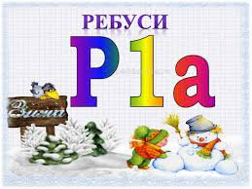
2.​ Гра "Розв'язати ребус".
Розвиваючі і виховні цілі - зосередження дитячої уваги, активізація осмисленого запам'ятовування нотного матеріалу, виховання інтересу і позитивного ставлення до вивчення музичної грамоти.
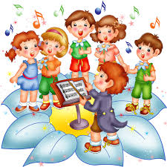
Хід гри: Вчитель пропонує розшифрувати дані ребуси, а також скласти свої на закріплення знань щодо написання нот.
Вокально-хорові музично-дидактичні ігри
Одне з важливих завдань, які вирішує урок музики в школі,— навчити дітей співати. Під поняттям «вокальні навички» розуміється комплекс автоматизованих дій різних частин голосу - дихального апарату, які відбуваються під час співу і підкоряються волі співака.
Їх умовно можна поділити на навички дихання, володіння звукомі словом у співі. Усі ці аспекти вокальної техніки тісно пов'язані один з одним, впливають один на одного. Вокально-хорові музично-дидактичні ігри використовуються під час розспівів та на різних етапах розучування пісні

Ігри на розвиток дихання
1. «Свічечка»
Мета: розвивати вміння правильно розподіляти дихання.
Хід гри: Діти уявляють, що в них у руках горить яскрава свічечка. Треба так проспівати звук на склад «лю», щоб не загасити свічечку («лю» в примарній зоні).

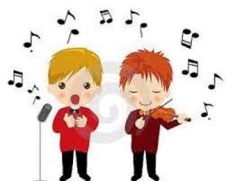
2. «Хто довше»
Мета: розвивати вокально-хорові навички, дихання, вміння правильно, економно використовувати його.
Хід гри: Діти рахують не дуже голосно на одному диханні. Перемагає той, хто довше всіх прорахує, не перериваючи дихання.
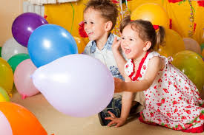
3.«Повітряні кульки»
Мета: розвивати вокально-хорові навички, вміння правильно розподіляти дихання.
Хід гри: Діти імітують надування кульки, розводять руки в сторони. Співають склад «ду».

Ігри на розвиток чистого інтонування
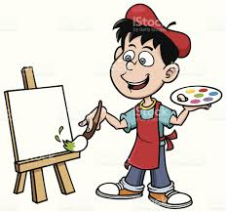
1. «Художники»
Хід гри. Учитель грає мелодію, а учні руками показують, в якому напрямку ворухається, уявляючи, що в них у руках пензлики.

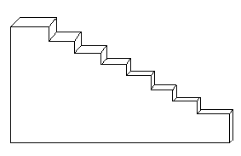
2. «Сходинка»
Мета: розвивати мелодичний слух, уважність.
Хід гри
Учитель грає мелодію, а учень, викликаний до дошки, показує будь-якою іграшкою її рух на сходинці.
Сходинки можна використати для будь-якої гри. Краще їх буде три: 1). 1-3-5 ступені;
2)​ нижній тетрахід;
3)​ 8 сходинок, закріплення назв нот, рух мелодій тощо.

Ігри на розвиток звукоутворення
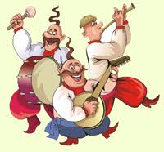
1. «Дударики»
Мета: розвивати вокальні навички та працювати над атакою звуку.
Хід гри
Діти уявляють, що в них в руках сопілочки і
співають: ду-ду-дую. (Staccato legato)

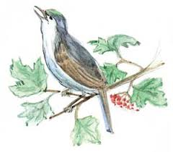
2. «Пташки і пташенята»
Мета: розвивати звуко-висотні уявлення.
Хід гри
Учитель (або учень) кріпить на нотний стан магнітної дошки пташку-маму, співає

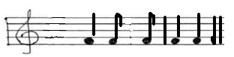

Де- мо- ї діт- ки?

Другий учень кріпить пташок (діти знають, що обов'язково вище за пташку-маму), співає з іншими лінями:
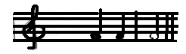

Ось - ми - де!

Ігри на розвиток дикції та артикуляції
1. «Мишенята і кіт»
Мета: працювати над виробленням чіткої дикції та артикуляції, розвивати вокальні навички.
Хід гри
Учитель. Уявіть, що ви — маленькі мишки, а біля мене спить кіт. Треба так промовити слова пісні, щоб я почула, а кіт не прокинувся. Діти промовляють слова чітко і пошепки.
Ігри на розвиток строю
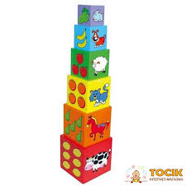
1. «Піраміда»
Мета: розвивати вокально-хорові навички, слух, працювати над точністю строю.

Хід гри
Діти будують акорди. Спочатку 1-й звук, потім 2-й, 3-й...
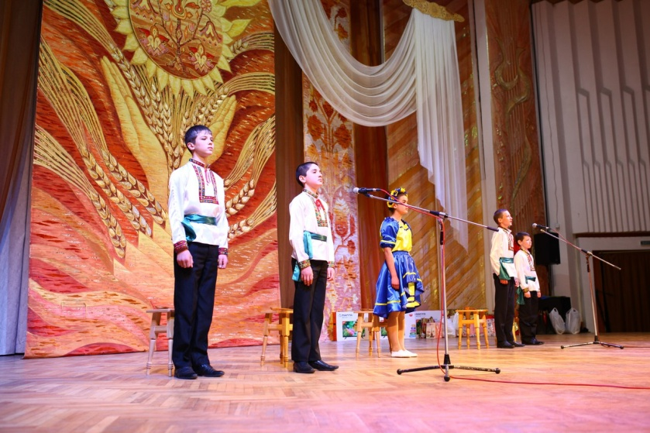
2. «Почуй мене»

Мета: розвивати слух, сприймання, музичну пам'ять, вокально-хорові навички.
Хід гри
Учитель грає нескладну двоголосну мелодію, діти слухають ніжний голос і потім його співають. В іграх на розвиток строю можна використовувати вже знайомі сходинки.
Ігри на розвиток ансамблю
1. «Голосніше — тихіше»

Мета: розвивати динамічний слух, вокально-хорові навички, виробляти потрібний тембр звучання дитячого хору.
Хід гри
Діти співають пісню, рухами показуючи динамічні відтінки (голосніше — руки вгору, тихіше вниз). По можливості використовують під час співу пластичне інтонування.
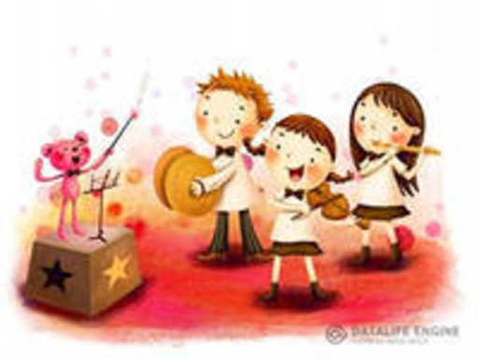
2. «Міняємо ритм»
Мета: розвивати вокально-хорові навички, виконавчі здібності, уважність, почуття ритму.
Хід гри
Діти співають пісню, відбиваючи то пульс, то ритм, або 1 група — пульс, 2 група — ритм одночасно.

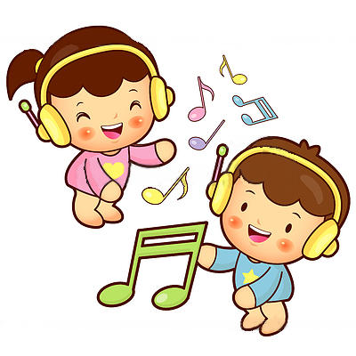
3. «Будь уважний»
Мета: розвивати увагу, почуття ритму.
Хід гри
Картками імпровізують ритм, обираючи малюнок, який відбивають, плескаючи у долоні. Хто помилився, вибуває з гри.

Музично-рухові дидактичні ігри

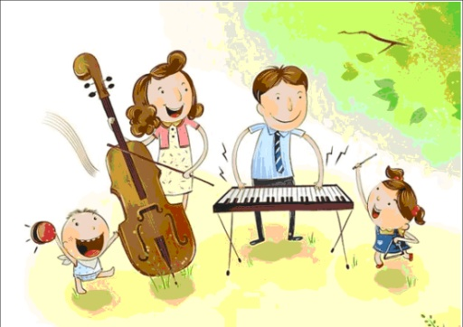
1. Гра «Веселі музиканти»
Мета: виконання ритмічних та імітаційних рухів під музику, розвиток уваги, уявлення про музичні інструменти, почуття ритму.
Хід гри
Діти співають пісню, імітують гру на музичних інструментах (за текстом пісні). Діти в молодших класах із задоволенням співають будь-яку пісню з імітаційними та танцювальними рухами, наприклад:
«Була собі Маруся» (укр. нар. пісня)
1. Була собі Маруся пружинки
Полюбила Петруся. руки вправо-вліво
2. Вітер віє горою у горі «вітер ніс»
Іде Петрусь за мною. Петрусь «іде»

Приспів:
Ой, лихо не Петрусь, руки в сторони
Біле личко, чорний вус показують «вуса»

3. Ой за того Петруся погрожують пальцем
Била мене матуся. голову вправо-вліво

Коли співаємо пісеньку Лисички («Коза дереза» М. Лисенка), виконуємо танок.

Музично-дидактичні ігри
Гра «Ноти».
Мета: закріпити теоретичний матеріал — назву нот.
Хід гри: Учитель пропонує заповнити порожні клітинки такими літерами, щоб можна було прочитати назву нот.
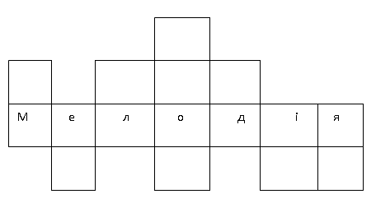

Музично-творчі дидактичні ігри
Розвиток творчих здібностей дитини засобами мистецтва, в тому числі на уроці музики, є однією з актуальних проблем естетичного виховання.
Метою творчих завдань є відчуття школярами радості від творчості, бо з нею пов'язана емоційна чутливість до музики. Вищий етап дитячої творчості — створення творчої імпровізації.
Гра «Знайомство»
Мета: знайомство з дітьми, перше «діагностування», розвиток творчих здібностей.
Хід гри
Після оголошення про те, що я буду проводити урок музики і що же за предмет, кажу, як мене звати. Дітям важко повторити, тож пропоную заспівати.

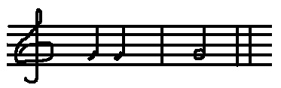
Ген-на- дій
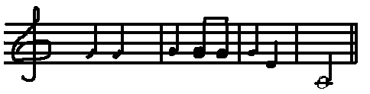
Ген-на- дій Во-ло- ди-ми- рович

*​ Хто пише музику? (Композитор)
*​ Хто може бути композитором?
*​ А ви хочете бути трішечки композитором? Проспівайте своє ім'я. Домашнє завдання: проспівати ім'я мами, тата, ба​бусі, кішки, собаки...
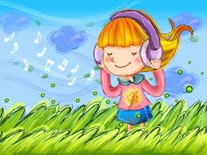
Музично-слухацькі дидактичні ігри
Слухання музики — складовий компонент усіх видів музичної діяльності. Саме зі слухання починається залучення дітей до музики, завдяки цій діяльності розвивається музичне сприйняття, починає зароджуватися музична культура.
Основні задачі вчителя в процесі слухання музики:

1.​ Навчити дітей любити музику, емоційно
відгукуватись на неї.
2.​ Допомагати всебічному розвитку дитини.
3.​ Розвивати музичні здібності.
4.​ Виховувати оцінювальне ставлення до
музики.
5.​ Знайомити дітей з творами композиторів-
класиків.
6.​Розвивати вміння сприймати музику,
формувати навички слухати і запам'ятовувати
її.
7.​ Навчити розрізняти музику за характером, за
змістом, жанрами та засобах виразності.
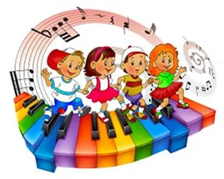
«Про що розповідає музика?»
Мета: розвивати навички слухання, музики, уважність.
Хід гри
Після прослуховування учень на прохання вчителя підбирає відповідні малюнки, ілюстрації, говорить» назву твору та його композитора.

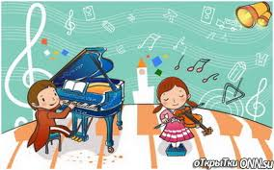
«Назви композитора»
Мета: розвивати навички слухання, закріпити знання про композитора.
Хід гри
Аналогічно до попередньої гри лише треба знайти відповідний портрет композитора серед багатьох, доповнити інформацію про нього.
Виступи учнів школи

Список використаної літератури
1. Коломійцева О.В. До проблеми емоційного сприймання музики розумово відсталими дітьми / Коломійцева О.В. // Науковий часопис / НПУ імені М.П.Драгоманова.
2. Елементарне музичне виховання по системі Карла Орфа. / Ред. Л.Баренбойм. - М.: Рад.композитор, 1978. - 368с.
3. Хлебнікова Л.О. Виховання музикою // Навчання і виховання шестирічних першокласників: 36. ст. Упор. К.Прищепа. - К.: Рад. Шк.., 1990 - С.155-168.
4. Тарасов Г. Психологічні особливості музичного навчання молодших школярів // Музика в школі – 1983. -№2 с 14 -18
5. Сухомлинський В.О. Вибрані твори: У-5 т. - Т.3. - К.: Рад. шк., 1977. - 670с.
6. Лобова О . Нотна грамота на уроках музики // Музика в школі. - 1985. - №2. - с.7-12.
7. Менабені А.Г. Методика навчання сольному співу. - ML: Просвіта, 1987. – 95
8. Тупаногов Б.К Корекціно-педагогічна работа в системі навчання дітей з порушеннями розумового и фізичного развитку. – М.: Аспект-Прес, 1990. – 350 с.

9. Дверій Р. Музична грамота в малюнках. – Львів: ЛОНМІО, 1994.

10. Агапова І.А., Давидова М.А. Кращі музичні ігри для дітей. – М.: ООО «ІКТЦ «ЛАДА»», 2006. – 224с.
11. Печерська Е.П. Уроки музики в початкових класах: Навчальний посібник. – Київ: Либідь, 2001. – 272 с.

